Voici une histoire qui se passe à Venise, cette ville italienne construite dans une lagune, célèbre pour ses superbes ponts, ses nombreux canaux sur lesquels on circule en gondole…
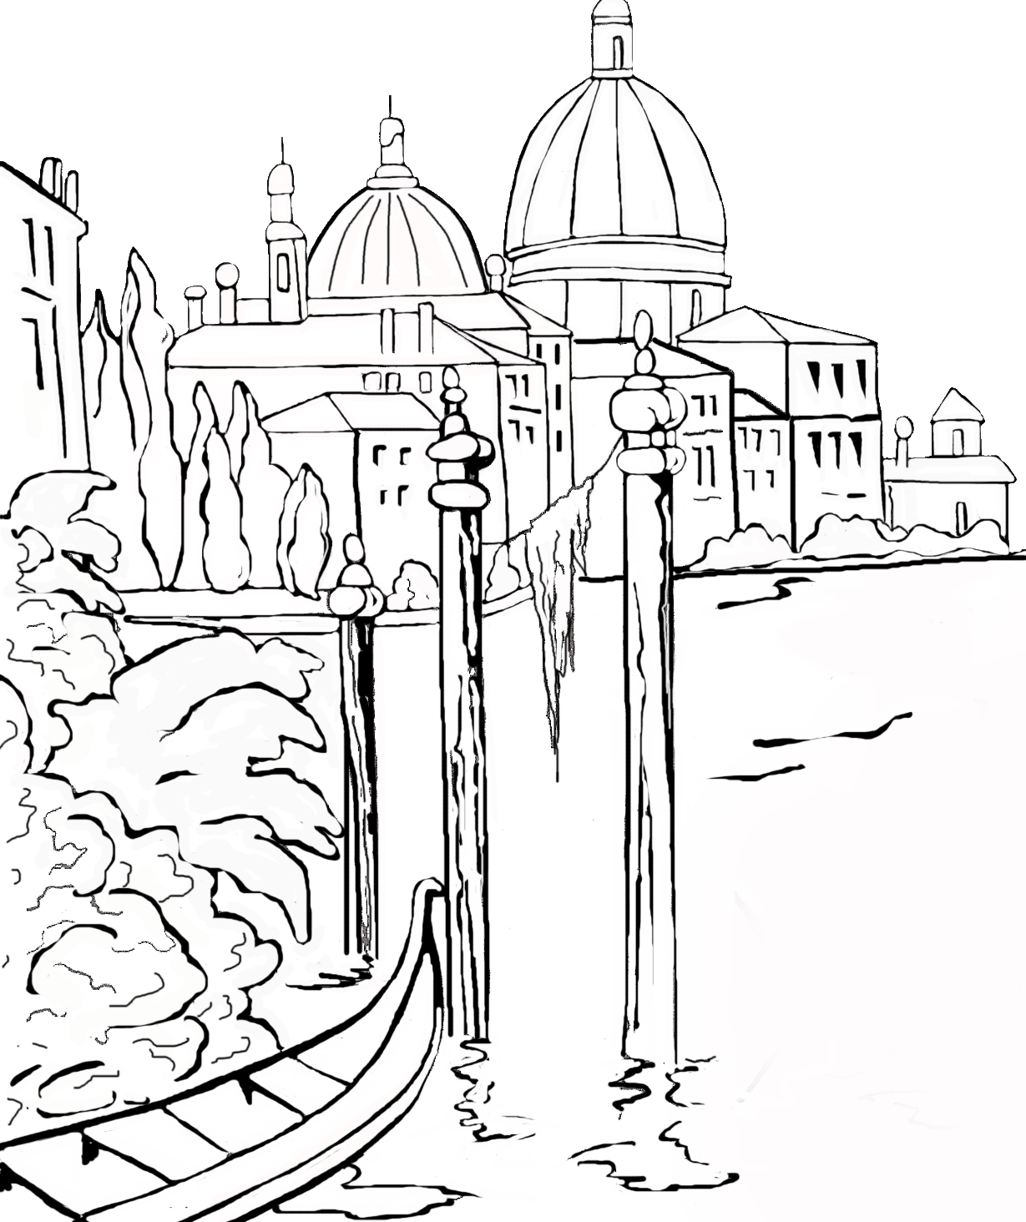
Venise et son illustre CARNAVAL… où l’on peut admirer de magnifiques costumes et où les femmes portent un petit masque que l’on appelle « un loup ».
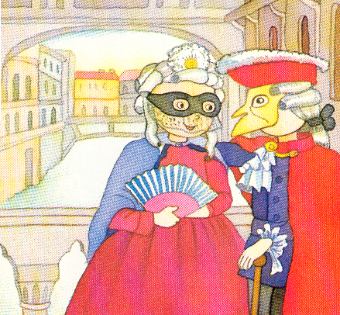
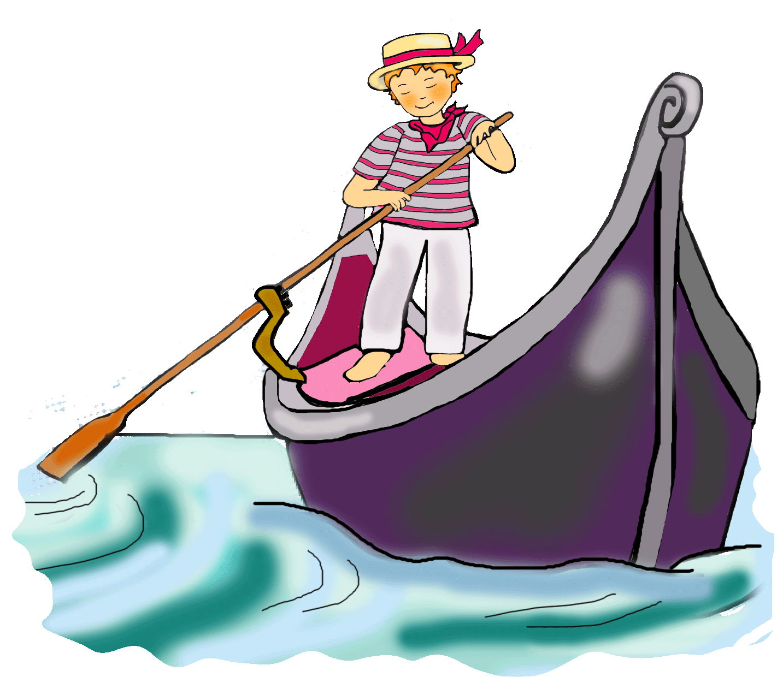
C’est dans cette ville qu’est née l’histoire de Mario…
C’est de cette histoire qu’est née l’une des légendes d’…

Mario habitait avec sa maman dans une petite maison.
Sa maman était couturière. Elle avait le don de transformer un morceau de tissu en une très jolie robe, un bout de drap en un magnifique costume…

Comme tous les enfants de son âge, Mario allait à l’école où il retrouvait avec bonheur ses amis Luigi et Frederico, Alessandra et Francesca les jumelles, Giuseppe et Bruno ses cousins…
Mario et ses compagnons étaient très heureux…

Mais depuis plusieurs jours il se passe des évènements bizarres dans cette école : les enfants sont énervés, excités… ils parlent tous en même temps, ils bougent, ils rient… même quand la maîtresse leur explique une leçon !!

Et pendant la récréation, ils discutent, ils discutent en faisant de grands gestes :
« Moi, je serai habillé en Matamore !
J’aurai une grande cape, un chapeau à plume et une épée. »
« Moi, j’aurai une énorme bosse dans le dos, je serai Polichinelle pour vous servir ! »
« Ma robe sera rose avec une jolie collerette blanche. Je serai la douce Diamantine. Et toi, Francesca, tu seras la vive Colombine. »
« Et bien moi, je serai ton Pierrot, si tu le veux bien.
Ma tunique et mon pantalon blancs brilleront dans la nuit. Je n’oublierai pas de me faire un masque blanc et d’y ajouter une larme sur ma joue. »

Chacun était tellement occupé à parler… que personne ne se rendait compte que Mario était tout seul dans son coin. Il était triste, triste…. Si triste…

Pauvre Mario ! Pouvait-il dire à ses petits amis que lui, le fils d’une couturière, n’aurait pas de déguisement pour la fête de CARNAVAL parce que sa maman avait tellement de travail qu’il n’osait pas lui demander de lui tailler un habit.

Mario restait seul avec sa peine, son cœur était bien lourd…

CEPENDANT, le grand jour arriva.
Après l’école, les enfants retournèrent bien vite chez eux afin de revêtir leur costume pour la fête.
« A tout à l’heure ! … A bientôt ! … A ce soir !… »

Mario aussi rentra chez lui en se demandant comment il allait passer sa soirée.
Il monta sans bruit le petit escalier qui conduisait à sa chambre, il ouvrit délicatement la porte de celle-ci et…
OH ! Posée là, sur son lit, il y avait une chose étrange, toute resplendissante de lumière, brillante de mille feux : UN HABIT DE TOUTES LES COULEURS… un chapeau noir et pointu, des souliers vernis rangés au pied du lit !

Le garçonnet n’en croyait pas ses yeux.
Rapidement, il enfila le costume magnifique, mit le chapeau et les souliers puis il descendit les marches en criant : « MAMMA ! MAMMA ! »

Sa maman était là, elle l’attendait en souriant et lui dit :
« Je suis si heureuse, Mario, de voir qu’il te va si bien… Tourne-toi… Tu es superbe, resplendissant. Il ne te manque que ce masque de velours pour cacher ton visage et tu es prêt, mon fils, pour aller fêter Carnaval ».

« MERCI ! MERCI ! » cria le petit garçon en se jetant dans les bras de sa maman.
« Allons ! Hâte-toi pour ne pas être en retard.
Va vite rejoindre tes amis et amuse-toi bien. »

QUELLE FETE !
Il y avait beaucoup de monde.
Chacun avait revêtu son déguisement et personne n’avait oublié de mettre son masque afin de ne pas être reconnu.
Tout le monde s’amusait.

C’est à ce moment que l’on vit arriver un étrange personnage à l’habit multicolore, à l’amusant petit chapeau noir et pointu.
Dans sa main, il tenait une mandoline.

Tout le monde s’arrêta de danser et chacun se demandait qui se cachait sous ce masque, et qui portait un costume si joli et si original :

« Qui donc es-tu ? » demandèrent une jolie Colombine et une gentille Diamantine.
« Je n’ai jamais vu un tel déguisement » dit un Pierrot tout blanc.
« Viens danser avec nous » invita Polichinelle.
Très fier, Mario (car c’était lui bien sûr !) leur dit simplement :
« BONSOIR les amis ! Je suis ARLEQUIN. Donnons-nous tous la main et ensemble faisons une farandole. »

« MAESTRO, musique ! »

Pendant une bonne partie de la nuit, Arlequin mena la danse puis il ravit tout le monde en jouant de la mandoline.

Au petit matin, chacun rentra chez lui et alla se coucher… avec plein de joie dans le cœur et des étoiles plein la tête !

Mario, lui, resta longtemps sur le bord de son lit. Il regardait ce costume que sa maman avait confectionné avec tant d’amour…
Il était heureux Mario… et se jura de garder le secret d’Arlequin… Il rêvait déjà au prochain carnaval où il mettait à nouveau son joli costume…

CHUT ! Laissons Mario à ses rêves. Comme lui, nous garderons le secret d’ARLEQUIN.
